Рік виробництва 2020 | СП ТОВ "Автомобільний Дім Україна-Мерседес Бенц"  Спеціаліст з продажу:  Руслан Солодовник  Телефон: +38 067 400 0 454  Факс: +38 044 201 60 90  Мобільний телефон: +38 095 262 44 54  Електронна пошта: ruslan.solodovnik@mercedes-benz.kiev.ua
Попередня інформація за специфікацією та ціною
Шановні пані та панове,
ми хотіли б подякувати Вам за зацікавленість до наших автомобілів і на підставі загальних умов продажу автомобілів повідомити Вам попередню інформацію про

Mercedes Benz Sprinter Transfer 45

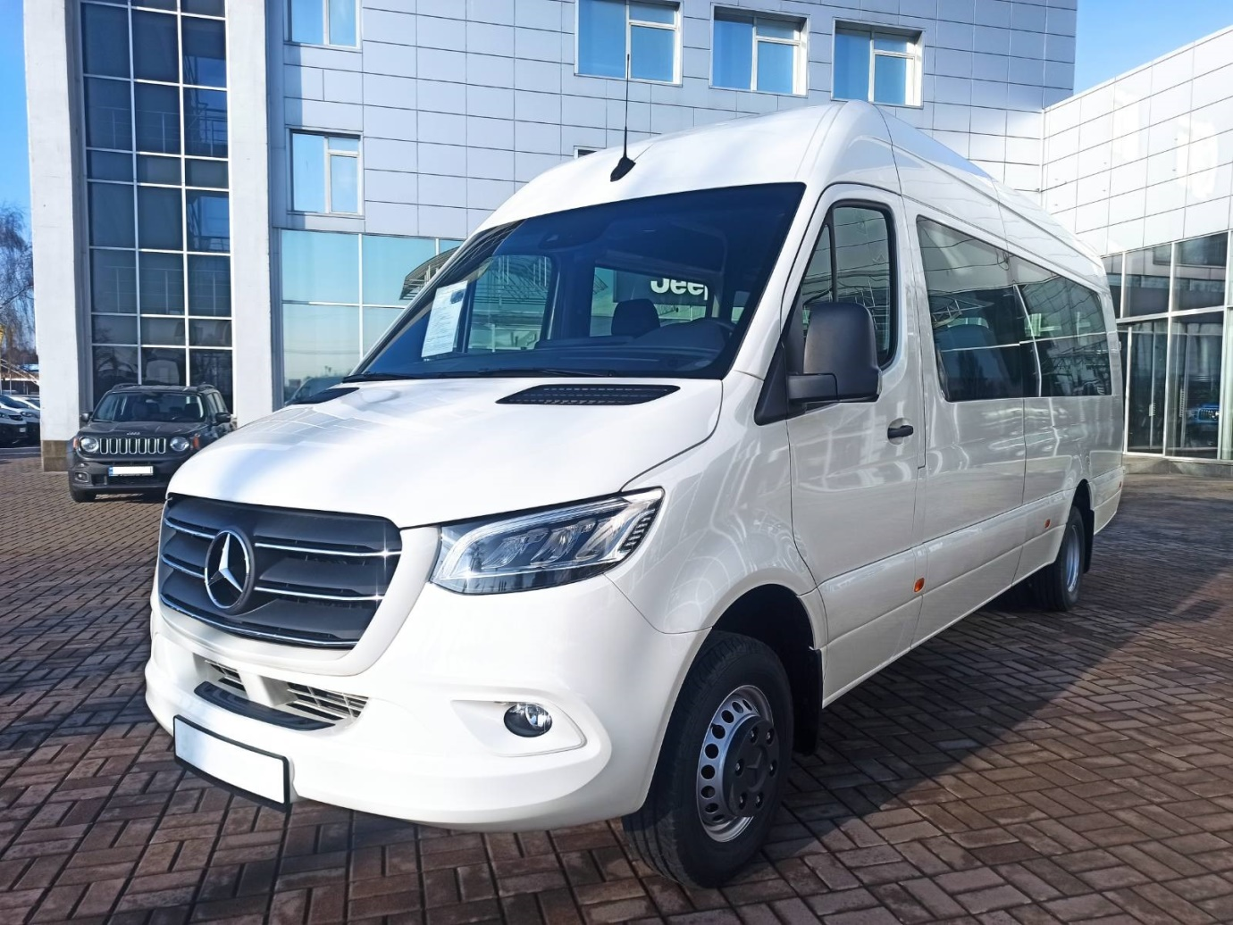

Модель: Mercedes-Benz Sprinter
Колісна формула: RWD
Базовая модель: Sprinter 907
Потужність двигуна: 120 kW (163 PS)
Колісна база: 4325 мм
Допуст. повна маса: 5000 кг
Рульове управління: зліва

Устаткування
 | General
D61371413 | Sprinter Transfer 45 | Модифікація: Sprinter Transfer 45
1 | Steering left | Рульове управління зліва
9BB | Vehicle as per regul. valid at construct  date: ECE R107, Class B | Автобус, що відповідає правилам: ECE R107, клас B
9JL | Sprinter Transfer type identification | Тип ідентифікації Sprinter Transfer
999Z | 999Z | Внутрішній код 999Z
KT1790001 | Aufnahme 526 Ländercode Ukraine | 526 Код країни Україна
 | Power train | Силова передача
MG3 | Engine OM 651 DE 22 LA 120 kW (163 bhp) | Двигун OM 651 DE 22 LA 120 кВт (163 к.с.)
MP6 | Engine version Euro VI | Версія двигуна Euro VI
KT0305001 | Wegfall von MP6, Einfügen MP5 (Euro V Motor) | Відмова від коду MP6, встановлення коду MP5 версія двигуна Євро 5
DMQ0 | On-Board Diagnostics (OBD) level D | Бортова діагностика (OBD)
DMI9 | Deletion of Eco start/stop function | Відмова від системи старт-стоп
DMD5 | Speed limiter system 100 km/h | Система обмеження швидкості 100 км / год
DG42 | Automatic transmission 7G-TRONIC PLUS | АКПП 7-ступенева, 7G-TRONIC PLUS 2
 | Suspension | Підвіска
A50 | Higher-capacity front axle | Посилений передній міст
AR3 | Axle ratio i=4,182 | Передавальне число головної передачі i \ = 4,182
Z11 | Rough-road version | Виконання підвіски для поганої дороги
DE07 | Hill start assist | Асистент рушання на підйомі
DBH1 | HOLD function | Функція Hold
RG3 | Tyres 205/75 R 16 C | Комплект шин розміром 205/75 R 16 C
RM0 | All-season tyres | Гума всесезонна
R87 | Spare wheel | Запасне колесо
RS6 | Steel rims 5,5 J x 16 | Металеві колісні диски 5.5 J х 16
 | Body | Кузов
DZ1U | Body shell measures for rollover  test per ECE R66.02 | Перевірки згідно ECE R66.02
9GB | Weight version 5,0 t | Ваговій варіант 5,0 т
DLG7 | LED high-performance headlamps | LED світло (головне світло)
L13 | Halogen fog lamp with cornering light | Галогенні протитуманні фари з функцією освітлення повороту
DL22 | Tail lamps in LED technology part | Задні ліхтарі з частковим LED
DF49 | Tail lamps in LED technology part | Лобове скло з підігрівом
W02 | Tail lamps in LED technology part | Фургон з панорамним склінням
H21 | Thermally insulating glass with  protective filter stripe on windscreen | Теплоізоляційне скло з захисною смугою фільтра на вітровому склі
DW61 | Glazing rear doors | Скління задніх дверей
H22 | Heated rear windscreen | Задні вікна з підігрівом
2AC | Step for sliding door,  electrically operated 600mm | Сходинка для розсувних дверей, з електроприводом 600 мм
VA7 | Stowage facility with net in rear doors | Речове відділення з сіткою в задніх дверях
2GA | Rear wheelarches lowered | Задні колісні арки опущені
DH04 | Heat insulation of cab | Ізоляція кабіни
2MB | Heat insulation of cab | Ізоляція даху
P47 | Mud flaps at front | Бризковики передні
P48 | Rear mudflaps | Бризковики задні
 | Doors | Двері
DT55 | Sliding door right electrically operated | Зсувні двері праві з електроприводом
2BT | Additional features for electr. operated  sliding door (T55/T56) | Додаткові можливості для електр. керованих зсувних дверей (T55 / T56)
DT60 | Opening restrictor for electric  sliding door | Обмежувач відкриття електрично зсувних дверей
2CB | Driver's door as emerg. door with buzzer | Двері водія як аварійні двері з зумером
2CC | Rear door as emergency exit | Задні двері як запасний вихід
W54 | Two 270-degree hinged rear doors | Задні двері, відкриття на 270-градусів
 | Supply System | Паливна система
DK13 | Main tank 71 litres | Паливний бак 71 л
KL5 | Fuel filter with water seperator | Паливний фільтр з вологовідділювачем
 | Electr. Equipment | Електричне обладнання
DED4 | 12V 92 Ah AGM battery | Акумуляторна батарея 12 В 92 Аг
ES0 | Jump start terminal | Колодка для стороннього підключення акумулятора
M60 | Alternator 14 V / 250 A | Генератор 14 В / 250 А
DE30 | Battery isolating switch, single-pole | Головний вимикач батареї одноконтактний
LB3 | Additional indicators, flat, at rear  on roof | Додаткові покажчики поворотів на даху ззаду
LB1 | Side marker lamps | Бічні габаритні ліхтарі
DLB5 | Third stop lamp | Третій стоп-сигнал
LE1 | Adaptive Brake Light | Адаптивний стоп-сигнал
DED5 | Special module, parameterisable | Спеціальний параметричний модуль
D6BA | Eco-Platine (Basiselektrik) | Eco-плата (базова електрика)
DES2 | Socket 12 V luggage compartment | Розетка 12 В багажного відділення
DEK1 | Terminal block electrical connections | Клемна колодка під сидінням водія
KT08533001 | KSW-7PA-6028 L+M USB Dosen an Seitenwand | USB штекери в салоні
 | Driver's workstation | Робоче місце водія
DC6L | Multi-function steering wheel | Багатофункціональне рульове колесо
DCL1 | Steering wheel adj. for height and tilt | Рульова колонка регульована по вильоту та куту нахилу
DF68 | Exterior mirrors heated and electrically adjustable | Зовнішні дзеркала з підігрівом та електричним регулюванням
DF61 | Interior rear-view mirror, anti-dazzle | Внутрішнє дзеркало заднього виду, протизасліплююче
DF64 | Exterior mirror with electric folding | Зовнішні дзеркала, що електрично складаються
DEY5 | Mercedes-Benz emergency call system | Система екстреного виклику Mercedes-Benz для ЄС
KT0920001 | Wegfall Code DEY5 | Відсутність коду DEY5
DEY6 | Breakdown management | Асистент дистанційного виявлення несправностей
KT0920002 | Wegfall Code DEY6 | Відмова від коду DEY6
DE3J | Provision for switch panel | Підготовка під панель перемикачів
KT0921001 | Provision for switch panel | Відмова від коду D6SA
KT0921002 | KSW-6SA-2000 Wegfall Schaltertafel | KSW код відмова від панелі комутаторів
D6SA | Switch panel bus scope | Панель перемикачів для автобуса
DJH3 | Communication module (LTE)  for digital services | Модуль зв'язку (LTE) для цифрових послуг
JA8 | Crosswind Assist | Асистент стабілізації руху при бічному вітрові
DMS1 | Cruise control | Круїз контроль
DFM3 | WET WIPER System | Система омивання лобового скла WET WIPER
DJF1 | Rain sensor | Датчик дощу
JW5 | Lane keeping assist | Система утримання в смузі руху
DJW8 | ATTENTION ASSIST | Система ATTENTION ASSIST
DLA2 | Headlight Assist | Асистент управління світлом фар
DBA3 | Active Brake Assist | Активний гальмовий асистент Active Brake Assist
DJ10 | Speedometer km/h | Спідометр, км
DJD6 | Intelligent tachograph | Інтелектуальний тахограф
DJ55 | Belt warning device for co-driver's seat | Пристрій попередження про непристебнутий ремінь переднього пасажира
J58 | Belt warning device for driver's seat | Пристрій попередження про непристебнутий ремінь водія
DJK5 | Instrument cluster with colour display | Комбінація приладів з кольоровим дисплеєм
J65 | Outside temperature display | Індикатор зовнішньої температури
DS02 | Driver's seat, adjustable | Сидіння водія, регульоване
DS22 | Armrest for driver’s seat | Підлокітник на сидінні водія
SA5 | Drivers airbag | Подушка безпеки водія
DS04 | Adjustable co-driver's seat | Регульоване сидіння переднього пасажира
DS25 | Armrest for co-driver seat | Підлокітник для сидіння переднього пасажира
DFG8 | Cupholder at front | Підстаканник спереду
DFY7 | Buttons for wireless remote control | 3-кнопковий пристрій дистанційного замикання
 | AC-Heat.-Cool | Опалення та кондиціювання
5EH | Heat exchanger with blower, side  in passenger compartment | Теплообмінник з повітродувом, збоку в салоні
HH9 | Driver's area a/c system 'Tempmatik',  7 kW, controlled | Система кондиціонування водійської зони 'Темпматік', 7 кВт, керований
DHK4 | Driver's area a/c system 'Tempmatik',  7 kW, controlled | Пасажирська система кондиціонування, 11 кВт. Ст. колір: антрацит
D5EB | Circulation pump | Циркуляційний насос
H88 | Pre-installation for auxiliary  heat exchange | Підготовка для встановлення допоміжного теплообмінника
DH12 | Hot water preheater 5.5 kW  with stationary heater function | Автономний обігрівач 5,5 кВт з функцією стаціонарного обігрівача
DHH2 | Electric hot air heating | ПТС-елемент
5JD | Electric hot air heating | Люк в даху (запасний вихід)
5KX | Deletion of roof ventilator | Відмова від вентилятора на даху
 | Seats | Місця для сидіння
3AС | Seating "Travel Star Sprinter", rückwärts verstellbar, Sitzbreite 420mm | Сидіння "Travel Star Sprinter", з регулюванням нахилу спинки, ширина 420 мм
3MA | Seats mounted in tracking, foot-sidewall | Сидіння встановлені на бічних опорах
0MC | Seating 18 + 1 + 1 (A4, H33 803 000 0567) | Місця 18 + 1 + 1 (A4, H33 803 000 0567)
3JA | Lapbelts for passenger seats | Ремені на пасажирських сидіннях
3KA | Armrests on aisle side in  standard version | Підлокітники з боку проходу в стандартному варіанті
3KG | Corner handgrips | Ручки на спинках сидінь салону
123140101 | Stoffangaben zur Bestuhlung | деталі з тканини для сидіння пасажирських сидінь
 | Fahrgastsitze: Sitzspiegel Stoff: Leo H.00.000.983.10.72;  Rückseite: Serie Nadelvlies grau | Пасажирські сидіння: тканина Leo H.00.000.983.10.72; зворотня сторона: серійна, матеріал сірий Nadelvlies
3BD | Seat cover driver’s seat in material  same as passenger seats | Оббивка сидіння водія з матеріалу як на пасажирських сидіннях
3DA | Seat cover driver’s seat in material  same as passenger seats | Оббивка сидіння салону з матеріалу MB collection
3CC | Seat cover for co-driver in same materia  as passenger seats | Оббивка сидіння штурмана з матеріалу як на пасажирських сидіннях
KALT12001 | Aufnahme Code 3KP, Seitliche Verstellbarkeit für Doppelsitz gangseitig (40mm) | KSW додатковий код Code 3KP Регулювання сидіння в бік проходу для здвоєних сидінь (40мм).
KALT12002 | Wegfall Sitztoff Fahrgastsitze in Maturin | Відмова від тканини Матурін для сидінь пасажирів
KALT12003 | Stoff Fahrgastsitze: Sitzspiegel Stoff: Leo H.00.000.983.10.72; Rückseite: Serie Nadelvlies grau | Пасажирські сидіння: тканина Leo H.00.000.983.10.72; Зворотня сторона: серійна, матеріал сірий Nadelvlies
 | Information facility | Інформаційний центр
DE1O | MB audio system | Аудіосистема MB
DE1D | Digital radio (DAB) | Цифрове радіо (DAB)
7EC | Loudspeakers in pax comp. (4 off) | Динаміки в салоні. (4 шт.)
 | Internal Equipment Further | Внутрішнє обладнання
LB9 | Entrance lighting | Освітлення порога
D6JF | Additional lighting for pax compartment | Додаткове освітлення для пасажирського салону
DLC4 | Roof unit comfort LED | Комфортна стельова панель управління
FF5 | Stowage over windscreen  driver and co-drive side | Полка над лобовим склом
KT1431351 | Code D4GH, Low Cost Gepäckablage links | Багажна полку зліва
KT1431451 | Code D4GI, Low Cost Gepäckablage rechts | Багажна полку справа
4FA | Stowage over windscreen  driver and co-drive side | Багажний кронштейн під задніми сидіннями
143240119 | Handrail paint finish:  evo grey 3 | Поручні пофарбовані: Ево Грей 3
D4JB | Handrail paint finish:  evo grey 3 | Поручні перед першим одинарним місцем
4JA | Handrails for the  first row of seats | Поручні для першого ряду сидінь
4JK | Grab handles at the entrance LST | Поручні при вході
DV36 | Roof lining | Обшивка даху
DY26 | Wheel chock | Противідкатний башмак
9PA | Standard emergency hammer | Стандартний аварійний молоток
 | Interior Design | Дизайн інтер'єра
D4AE | PVC floor covering in passenger comp.,  standard | ПВХ покриття для підлоги в пасажирському салоні
6336 | Floor covering design:  Tarabus Vega NT evo grey dark/yellow | Дизайн підлогового покриття: Tarabus Vega NT Evograu темний/жовтий
 | Anti-slip category R10 | Протиковзна категорія R10
4EC | Plastic trim panel passenger compartment  up to window sill | Пластикова обробка панелі салону до підвіконня
4CA | Window pillar cladding | Накладки на віконних стійках
DVA5 | Full trim for rear swivel doors | Обшивка задніх дверей
 | Paint Work Finish | Оздоблювальні роботи
9215 | Vehicle paint finish:  alaska white (price level 1) | Забарвлення автомобіля: колір білий Аляска
8BB | Extra painting (Price category 1) | Додаткові роботи по фарбуванню
8AE | Extra painting (Price category 1) | Бічні молдинги в колір автомобіля
8AF | Bumper front painted in vehicle colour | Передній бампер в колір автомобіля
8AG | Bumper rear painted in vehicle colour | Задній бампер в колір автомобіля
DCN2 | Radiator grille frame in vehicle colour | Рамка решітки радіатора в колір автомобіля
CM9 | Radiator grille frame in vehicle colour | Накладки кузова з підготовкою під чистий білий
DFK3 | Radiator grille frame in vehicle colour | Хромована решітка радіатора
8AC | Air conditioning cover in vehicle colour | Кришка кондиціонера в колір автомобіля
DC72 | Basic paint finish bumper | Базова пофарбування бампера
 | Further | Додатково
Y10 | First-aid kit | Аптечка
DY44 | Hazard warning triangle ECE version | Попереджувальний трикутник
Y43 | Hydraulic jack | Гідравлічний домкрат
Y45 | Warning light | Аварійний ліхтар
D9VS | Minibus model generation VS30 | Мікроавтобус модель покоління VS30
DXS1 | Labels and printed material in Russian | Етикетки і друковані матеріали російською мовою
9FA | Security package | Пакет безпеки
KT1790501 | Code 9FA, Sicherheitspaket in englisch | Код 9FA, пакет безпеки англійською мовою

Спеціальна вартість на 05.06.2021 в ГРН в ПДВ: 3 266 673,80*
Еквівалент спеціальної вартості в EUR: 98 800,00*

Регулярна вартість в EUR: 106 500,00

Размір знижки: 7 700,00 или 7,23 %
* Вартість автомобіля може змінюватися в залежності від зміни курсу євро, який встановлений НБУ станом на день підписання договору. Продажна вартість розраховується як еквівалентна вартість автомобіля в EURO згідно офіційного курсу НБУ української гривні до Євро на день оплати
Право на внесення змін в комерційні та технічні умови зберігається.

Строк поставки:
Приблизно через 1-2 дні після отримання замовлення та сплати авансу-завдатку.
Умовиви оплати:
20% як безвідсотковий аванс-завдаток, який підлягає сплаті при видачі замовлення; 80% суми - остаточний платіж шляхом перекладу перед поставкою. Вищевказана ціна відповідає нинішньому рівню цін і дійсна для поставки і розрахунків до 01.06.2021 року включно. Оплата проводиться в грн. за допомогою переказу грошових коштів на рахунок Продавця. Днем оплати вважається день надходження платежу на рахунок Продавця.

Фінансуваня
Умови фінансування розглядаються в кожному конкретному випадку індивідуально.

Дана пропозиція не є остаточною. Остаточна вартість автомобіля і умови угоди фіксуються при укладанні офіційного договору.

З найкращими побажаннями,
СП ТОВ "Автомобільний Дім Україна-Мерседес Бенц"

Руслан Солодовник
Мобільний телефон: +38 095 262 44 54

